Membuat Database

-Buka browser dan ketikkan http://localhost (harus sudah terinstall xampp dan apache, mysql sudah running)

- Klik tab Database, pada kolom Create Database, masukkan nama databasenya, misalnya siswa_smk

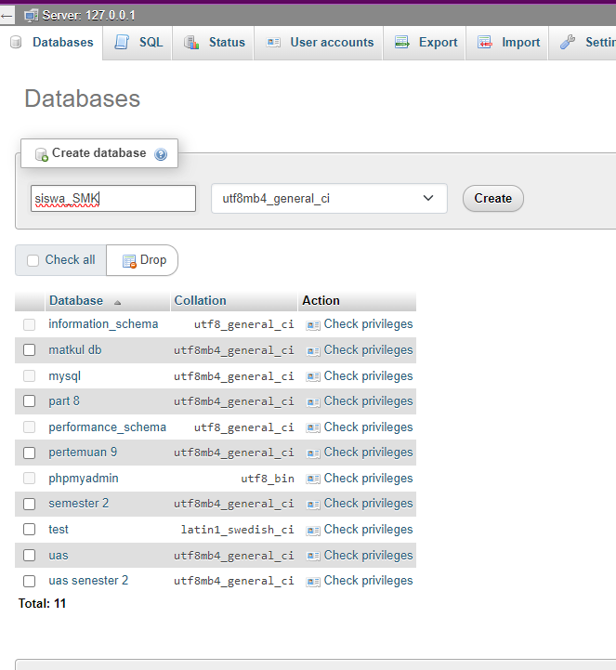

Membuat Tabel User

Sesuai rancangan awal diatas, pada create table masukkan nama tabel: user dan number of columns: 3

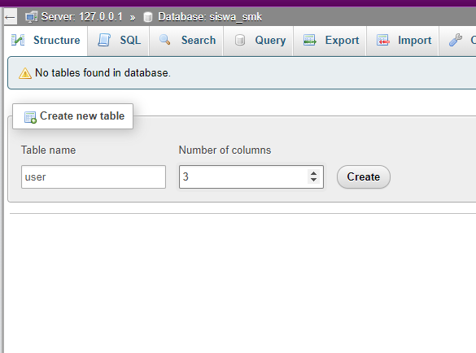

Memasukkan Field & Tipe Data

Tabel User, fieldnya terdiri dari

-id_user, dengan tipe data auto increment, primary key, integer

-Username, dengan tipe data varchar(20)

- Password , dengan tipe data varchar(32)

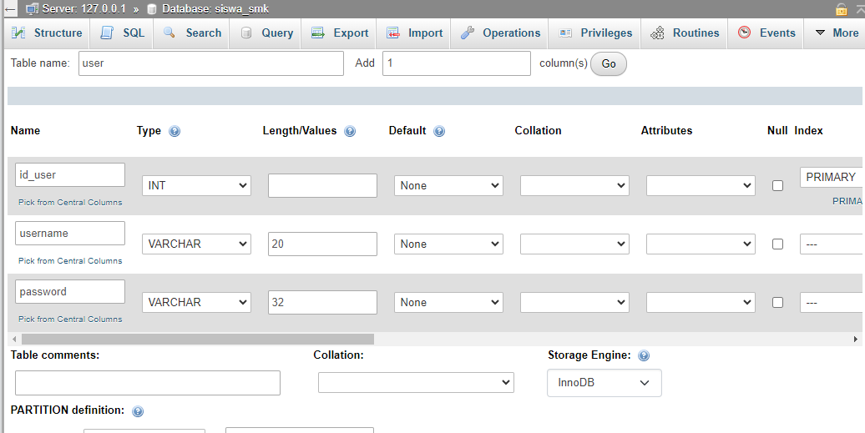

Memasukkan Field & Tipe Data

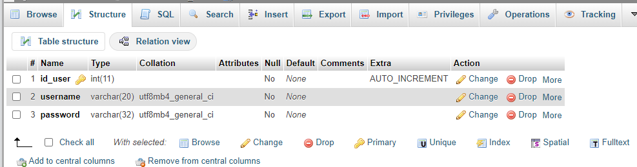

Isikan Data pada Tabel User

-Pada tabel user, klik tab insert

-Masukkan username: admin, password: admin (id_user dikosongi)

- Pada password, pilih MD5 dikolom function

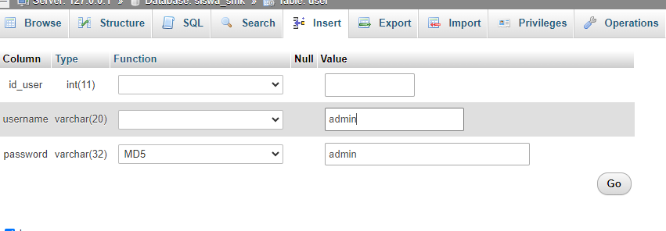

Isikan Data pada Tabel User

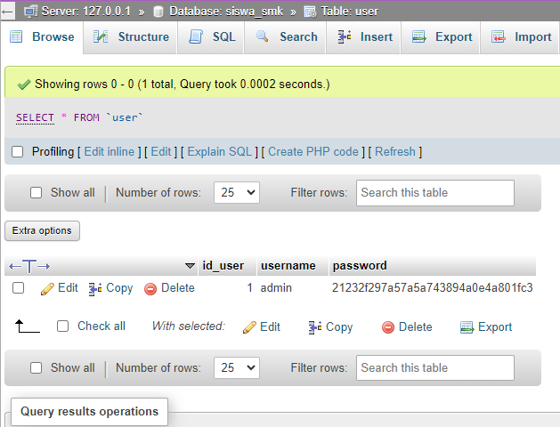

Membuat Tabel Siswa

Klik database siswa_smk, lalu dibawah create table masukkan nama tabel: siswa dengan number of columns: 6

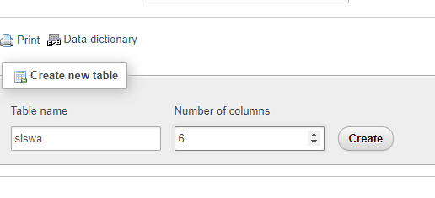

Membuat Tabel Siswa

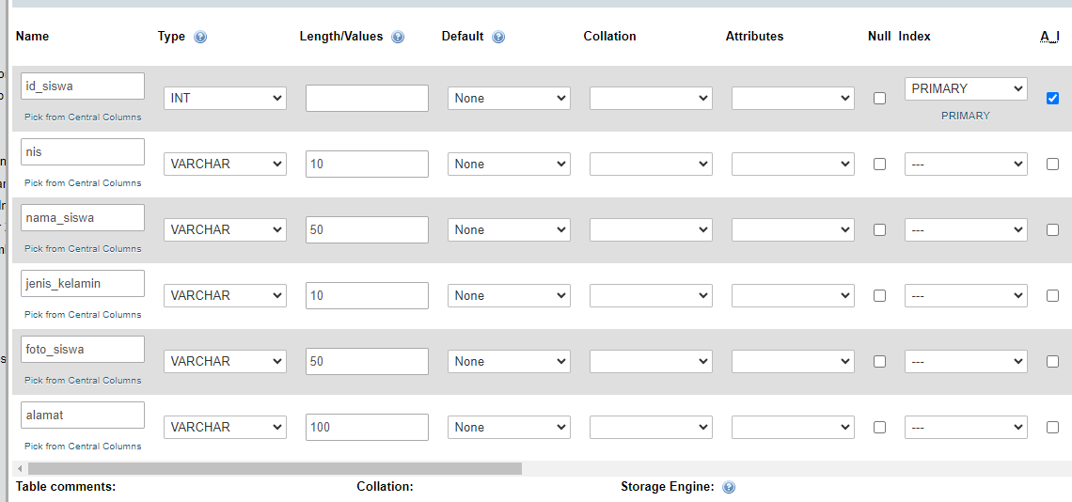

Membuat Tabel Siswa

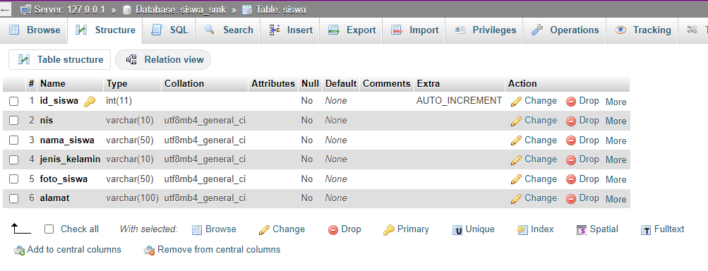

Isikan Data pada Tabel Siswa

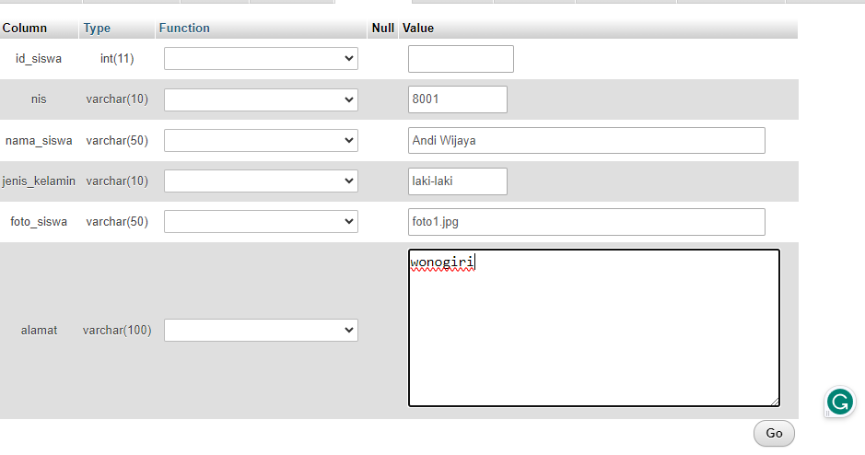

Isikan Data pada Tabel Siswa

